ПИСМЕНА ВЕЖБА ИЗ СРПСКОГ ЈЕЗИКА ЗА ПРВИ РАЗРЕД – НАПРЕДНИ НИВО

- Поред сваког великог слова напиши одговарајуће мало:

А ___ И ___ П ___ К ___ Б____ М ___

Ш ___ Х ___ Ћ ___ Т ____

- Поред сваког малог слова напиши одговарајуће велико:

н ____ о ____ з ____ в ____ л ____ љ ____

у _____ ј ____ р ____ е ____

- Поред сваког штампаног слова напиши одговарајуће писано:

А ___ Р ____ Е ____ Н____ Ш ____

ј ____ е ____ у ____ т ____ и ___

- Напиши назив предмета испод слике штампаним словима:
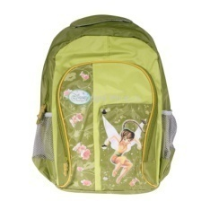

_____________ _____________ _______________

- Напиши по једну реч на слово

О _________________ Д ________________ Е _________________

- Напиши речи које на крају имају слово:

р ________________ ћ ________________ ж _______________

- Напишите речи у којима је понуђено слово у средини:

к _________________ о _________________ е ________________

- Састави линијама покидане речи:

ПИ ЛЕ
ЈА МА
ШУ ЈЕ
ВРА ШИР
ШЕ ТА

- Напиши правилно следеће реченице .

Пасимакост. ___________ _______ ________ .

Листјезелен. _____________ _____ ____________.

- Састави једну реченицу о зими ( или више ) и напиши је штампаним словима:

_____________________________________________________________________

_____________________________________________________________________

_____________________________________________________________________

Име ученика: __________________________

